Grimolle aux pommes du Poitou
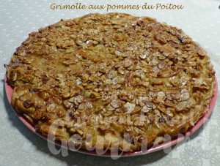 Pour 8 Croquants-Gourmands

La pâte à gâteau :
- 735 g de pommes (du Limousin pour moi)
- 100 g de farine T 65
- 5 g de levure chimique
- 55 g de sucre muscovado (ou 70 g de sucre roux)
- 220 g de lait (Lait ribot pour moi)
- 1 càs de rhum
- 1 œuf
1 moule de 24 cm de Ø (1)
Préchauffage du four à 180°C
Beurrer le moule (1) et déposer au fond un rond de papier sulfurisé beurré également , saupoudrer d'un voile de sucre.
Couper les pommes en 4, les éplucher, les épépiner et les couper en tranches fines.
Dans un saladier, mélanger la farine, la levure et le sucre.
Faire un puits et y déposer le lait, le rhum et l'œuf.
Bien mélanger au fouet pour obtenir une pâte lisse.
Ajouter les pommes et les enrober de pâte.
Garnir le moule et égaliser la surface.
Enfourner pour 20 minutes.

La garniture :
- 50 g de beurre ½ sel
- 35 g de sucre muscovado (ou 50 g de sucre roux)
- 1 œuf
- 100 g d'amandes effilées
Pendant la cuisson du gâteau, faire fondre le beurre sans le laisser trop chauffer.
Le fouetter avec le sucre et l'œuf.
Incorporer les amandes effilées à la spatule.
Étaler cette garniture sur le gâteau et enfourner pour encore 20 minutes.
Laisser tiédir quelques minutes avant de démouler la grimolle.
Servir la grimolle le jour même de préférence, tiède ou à température ambiante,
seule ou en compagnie d'une Sauce caramel au beurre salé ou de glace à la vanille.

